Cách tính năng suất

I. Tính Năng suất Lao động
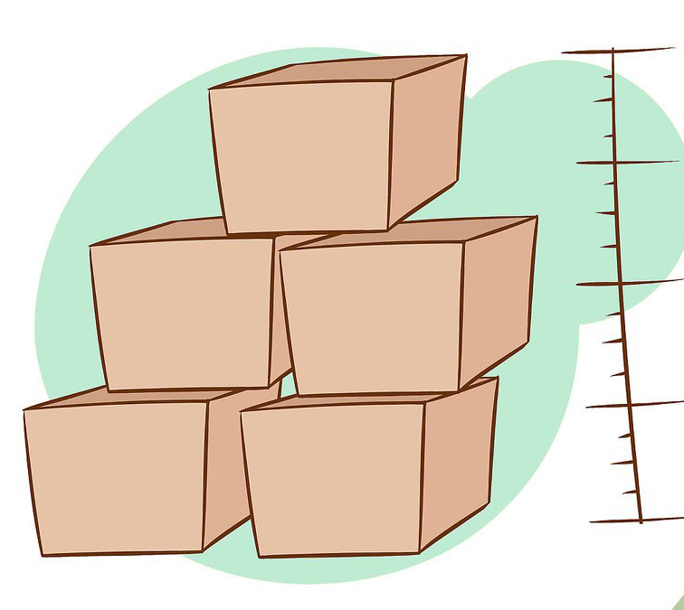
1. Xác định giá trị Tổng Sản phẩm Quốc nội (GDP) của quốc gia được xét tới. GDP của một quốc gia là giá trị hàng hóa và dịch vụ được sản xuất trong một thời kỳ nhất định. Bạn sẽ cần chỉ số này để tính năng suất dựa trên GDP.
- Thông thường, bạn không phải tự tính giá trị trên (công việc này quá khó). Thay vào đó, bạn có thể tìm con số đã được tính sẵn cho mình.
- Bạn có thể tìm được GDP của phần lớn các quốc gia trên mạng. Bắt đầu bằng việc tìm tên quốc gia đó và từ khóa "GDP" trên Google. Bạn cũng có thể tìm GDP của nhiều quốc gia trên trang trực tuyến của Ngân hàng Thế giới.
- Đảm bảo rằng bạn tìm được chỉ số GDP cho thời kỳ mà bạn đang tính toán (VD: trong một quý hoặc một năm).
- Nhớ rằng chỉ số GDP của một quốc gia, dù chỉ được công bố sau một quý, có thể được thể hiện dưới dạng con số phản ánh giá trị của một năm. Trong trường hợp đó, hãy chia con số phản ánh giá trị của một năm cho bốn để lấy chỉ số của một quý.
2. Tính tổng số giờ lao động của một quốc gia. Cơ bản, bạn đang tính số "giờ công" để sản xuất hàng hóa và dịch vụ. Với mọi quốc gia, hãy tìm tổng số người thuộc lực lượng lao động trong thời kỳ cho trước và nhân con số này với số giờ lao động trung bình.
- Ví dụ, nếu số giờ lao động trung bình là 40 và quốc gia đó có 100 triệu người thuộc lực lượng lao động, tổng số giờ làm việc sẽ là 40 x 100.000.000 hoặc 4.000.000.000.
- Tại Hoa Kỳ, bạn có thể tìm số liệu thống kê cơ bản trên trang trực tuyến của Văn phòng Thống kê Lao động (BLS)
- Năng suất lao động của các quốc gia khác có thể tìm thấy trên mạng trong những nghiên cứu kinh tế có liên quan.
3. Tính năng suất. Chỉ cần chia GDP cho tổng số giờ lao động. Kết quả của phép chia chính là năng suất lao động của quốc gia đó.
- Ví dụ, nếu GDP của một quốc gia là 100 nghìn tỷ đồng và số giờ lao động là 4 tỷ, năng suất lao động sẽ là 100 nghìn tỷ đồng / 4 tỷ hoặc 25.000 đồng trên mỗi giờ làm việc.

II. Tính Năng suất Lao động trên Một đơn vị Người Lao động
1. Tìm giá trị Tổng Sản phẩm Quốc nội (GDP) của quốc gia được xét tới. GDP là thước đo toàn bộ hoạt động kinh tế của một quốc gia dựa trên khối lượng hàng hóa và dịch vụ được sản xuất. Bạn sẽ cần chỉ số đó để tính năng suất lao động dựa vào GDP.
- May thay, GDP là con số đã được tính toán trước cho bạn và công bố bởi một trong số các cơ quan nhà nước.
- GDP của nhiều quốc gia đã có sẵn trên mạng. Hãy tìm tên quốc gia cùng từ khóa "GDP" trên Google. Bạn cũng có thể tìm thấy GDP của nhiều quốc gia tại trang trực tuyến của Ngân hàng Thế giới.
- Tìm giá trị GDP tương ứng với thời kỳ cần tính toán (VD: một quý hoặc một năm).
- Nếu giá trị GDP theo quý được công bố dưới dạng con số phản ánh giá trị của một năm (như trường hợp của Hoa Kỳ), hãy chia con số đó cho bốn nếu bạn cần giá trị theo quý.
2. Tìm số lượng người lao động ở quốc gia đó. Để tính năng suất lao động trên một đơn vị người lao động, bạn cần tìm số lượng người lao động tại quốc gia đó.
- Tại Hoa Kỳ, bạn có thể tìm những số liệu thống kê cơ bản trên trang trực tuyến của Văn phòng Thống kê Lao động (BLS). Với các quốc gia khác, bạn phải tìm trên Google.
3. Tính năng suất lao động trên một đơn vị người lao động. Chỉ cần chia GDP cho tổng số người lao động. Kết quả của phép chia này sẽ là năng suất lao động của quốc gia đó.
- Ví dụ, nếu GDP của quốc gia đó là 100 nghìn tỷ đồng và tổng số người lao động là 100 triệu, năng suất lao động trên một đơn vị người lao động sẽ là 100 nghìn tỷ / 100 triệu hoặc 1 triệu đồng trên một đơn vị người lao động.
4. Sử dụng con số thể hiện năng suất lao động trên một đơn vị người lao động mà bạn đã tính. Năng suất lao động trên một đơn vị người lao động có thể được sử dụng để đánh giá tầm ảnh hưởng của hiện tượng gia tăng dân số hay việc làm tới GDP. Nhân năng suất lao động trên một đơn vị người lao động với số lượng người lao động tăng thêm để đánh giá tầm ảnh hưởng của những người lao động mới tới GDP.
Lời khuyên
- Hai cách phổ biến nhất để nâng cao năng suất lao động của một quốc gia hoặc một dân tộc là dựa vào tiến bộ kỹ thuật và những cải thiện trong hiệu suất của người lao động.

